小四动态
2024/2/21
来园情况
幼儿总人数：20人。今日入园：18人。
一、开学仪式
开学啦！幼儿园准备了丰富多彩的开学仪式！让我们一起来看看、玩一玩吧！
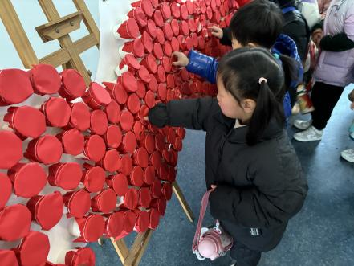 | 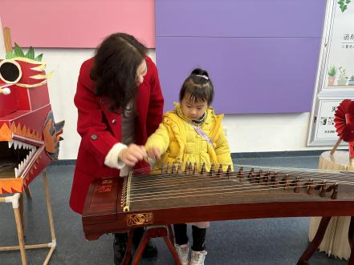 | 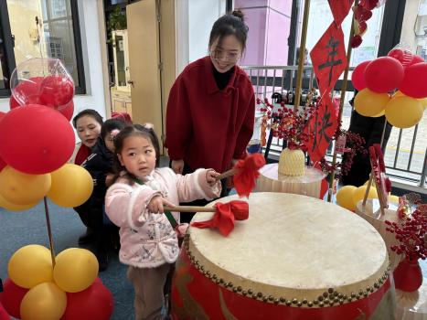
幼儿园真热闹！我们敲一敲、弹一弹、猜一猜。
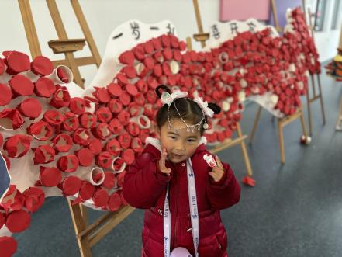 | 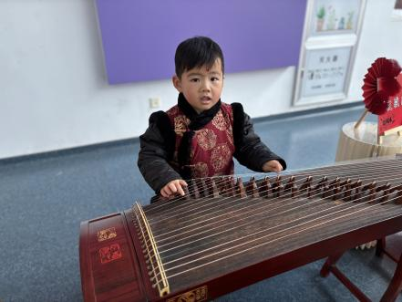 | 
 | 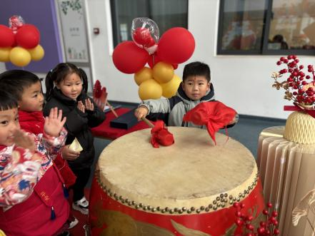 | 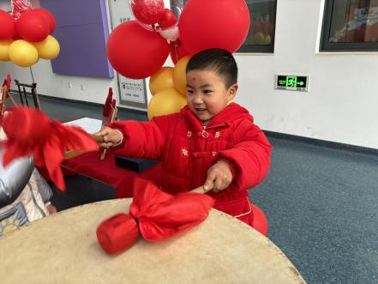
小朋友们喜洋洋！
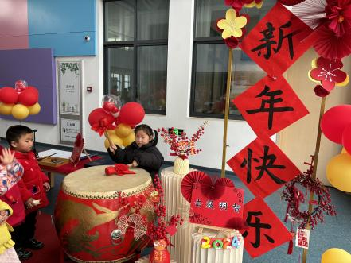 | 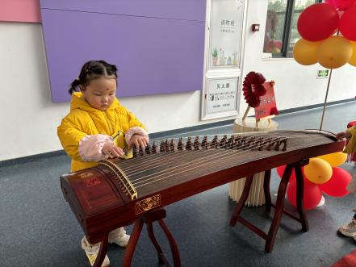 | 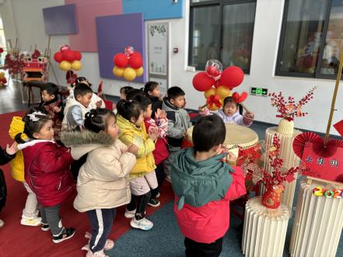
我们欢聚在一起！

二、我们的心愿单
宝贝们你们有哪些心愿呢？大家可以想一想、说一说，把你的心愿画下来哦！我们一起贴到大厅里去！
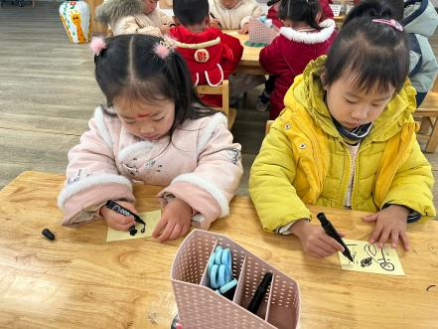 | 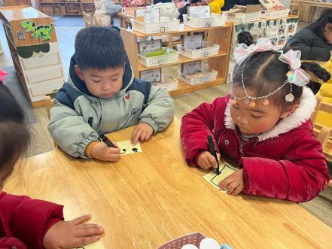 | 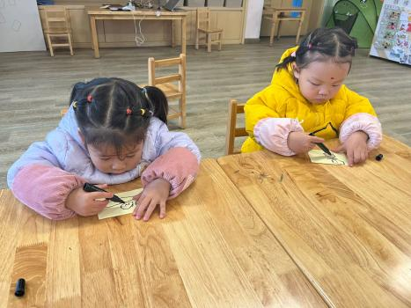
“我想爸爸给我买一个电脑”“我想要一架无人机围着我们”“我想买漂亮的裙子”等等，孩子们积极地讨论着并绘画下来。
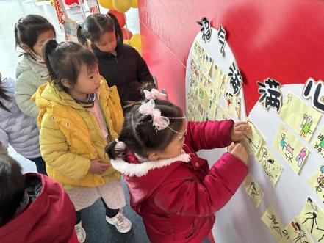 | 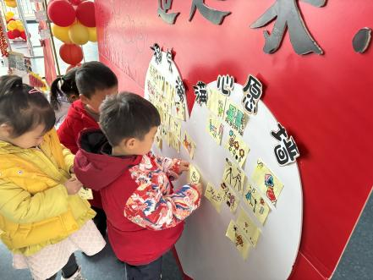 | 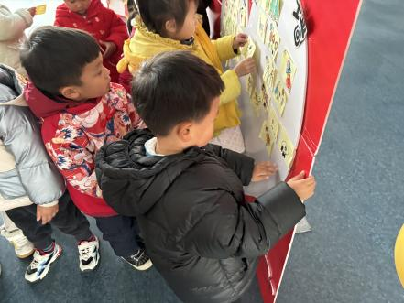
孩子们将自己的心愿单贴到大厅。

三、午餐时光
开学第一天，我们吃得是红豆饭、土豆炖牛肉、肉末炖白菜、菠菜鸡蛋汤。看看孩子吃饭得现状吧！
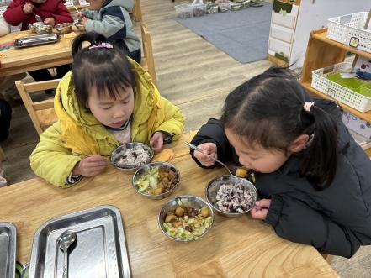 | 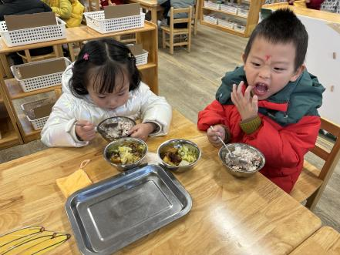
香喷喷的饭菜真好吃！
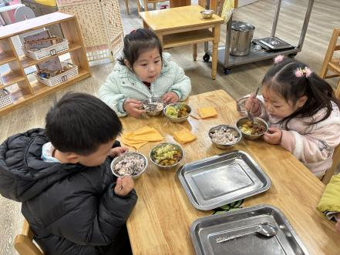 | 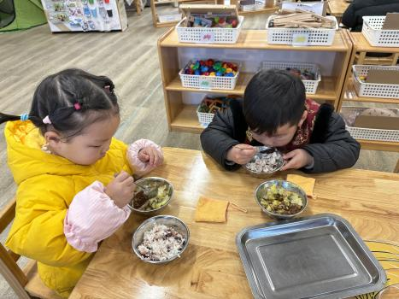
一手拿勺、一手扶碗，饭菜真香！
其中陆梓豪、王诗妍、黄星辰、丁子琋、顾思涵、王梓妍、徐欣瑶、高羽彤、夏梓殊、吴钦忱等小朋友饭菜汤能快速吃完，光盘行动哦！
温馨提示：
1.本周天气较凉，雨天，请小朋友们注意来离园路上的安全哦！
2.回家和宝贝们说说幼儿园开学趣事，鼓励并表扬宝贝们在园表现和吃饭情况哦！

